# Html

浏览器和服务器的访问过程：

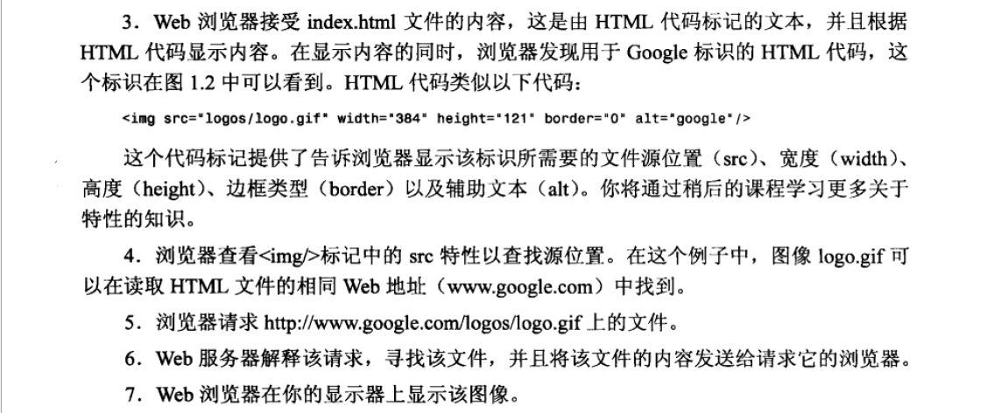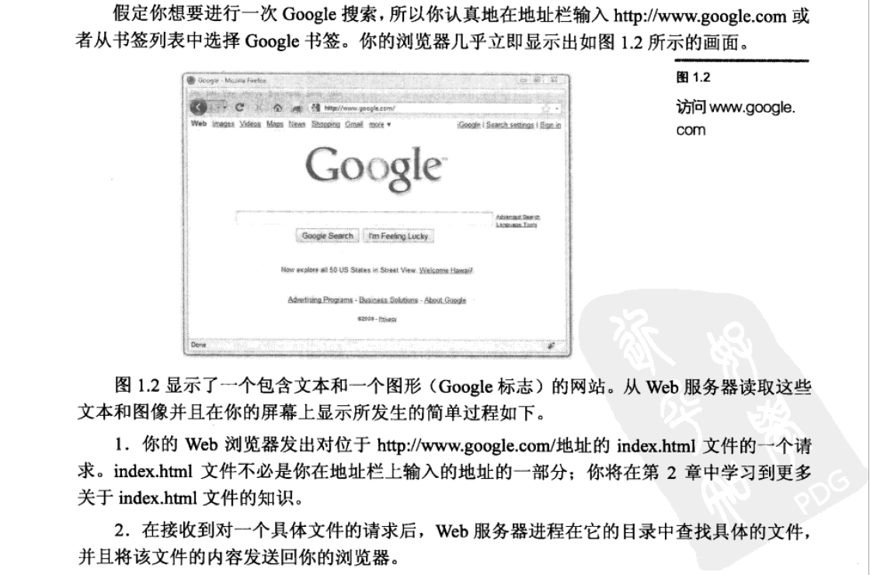

1. Web内容和网页

万维网比作图书馆。这个图书观众，单独的网站是书。网站上的单独文件就是“页”。

一个“网站“由一起创建并且内容相关的一页或多页组成。“主页”通常指的是人们访问网站时看到的第一个网页。

（2）Web内容：是描述Web服务器传递到Web浏览器的文本、图像、音频、视频和其他的媒体文件的全称。

1、html的结构：

1、结构Html用于描述页面的结构。

2、表现：Css用于控制页面元素的样式。（一般看到的）

3、行为：JavaScript用于响应用户的操作。

## 1、什么是html ？（htm以前的版本）

**HyperText Markup language:**超文本标记语言，是用超链接的方法，将各种不同空间的文字信息组织在一起的网状文本。

**纯文本**：在纯文本编辑器中编辑的内容，纯文本中只能保存文本内容，其他格式的内容都不能设置。

**超文本（(hypertext）**：超出文本的范畴。是用超链接的方法，将各种不同空间的文字信息组织在一起的网状文本。使用html可以轻松的实现这样的操作。

**标记（Markup）**：html：里面所有的操作都可以用标记实现，标记就是标签。

标签的名称：，<标签名称>。

## 创建html文件

### 1、HTML文件的后缀是 .html或 .htm

.jsp：java服务器页面。

.asp:Microsoft 活动服务页面。

.phpL超文本预处理器。

### 2、Html标签

格式：<标签名称> 文本 </标签名称>

开始标签 结束标签“/”开头

### 3、html的格式‘

’html中所有的内容都要放进去。head和body是html标签的字标签head和body是兄弟标签。

<html>标题和正文</html>

html中所有的内容都要放进去。head和body是html标签的字标签

head和body是兄弟标签。

<head>设置相关信息</head>

标题部分对页面进行描述，并不显示在网页浏览器中，帮助浏览器解析网页。

<title></tiltle> head中的标签，内容会显示在网页的标题栏，搜索引擎在检索页面时，会首先检索title中的内容，他是对搜索引擎的最重要的内容，会影响网页在搜索引擎的中的排民。

<body>正文部分</body> html的主体。该处的所有信息将会显示在Web浏览器窗口的主显示区域。

1. 特殊的标签

在html中，字符之间写再多的空格，浏览器也会当成一个空格解析，换行也会当成一个空格解析。

换行标签， <br/> 斜杠在后面指的是在标签内结束。

一条水平线 <hr/>。

(2)html页面的显示不会kaolv行尾和文本间的空格。

(3)在html中是不区分大小写的。

(4)head和tiltle的区别

<tilte>:指定整个网页的标题，但并不显示在网页上，而是显示在浏览器窗口的标题栏中。

<head>:使一些文本体现在网页上

作用：标记的文本部分并搞死Web浏览器这写文本的的类型，使这些浏览器正确的显示这些文本。

例如：

<font size="5" color="red">这是一个html文件。（html主要学习这些标签）

4、属性

可以通过属性来处理标签中的内容，可以在开始标签中添加属性。

注：1、属性写在开始标签中。

2、属性要和标签用空格分开。

3、属性名 = “属性值”

4、一个标签中可以设置多个属性，多个属性之间用空格隔开。

<h1>这是我<font color = "red" size = "7">的第</font>二<>个</h1>

5、实体

5、乱码问题：

GB2312：中文系统默认编码

utf-8:万国码

ANSI：自动以系统的默认编码来保存文件。

产生乱码的原因：编码和解码采用的字符集不同。

在中文系统的浏览器里，默认都是GB2312

<meta> :设置网页的一些元数据，比如字符集、关键字、简介、

是一个自结束标签（在标签后面加/）

《》

### 4、html的操作思想

网页中有很多的数据，不同的数据可能有不同的显示效果，这个时候需要用标签把要操作的数据包起来（封装）通过修改标签的属性值实现标签内数据要是的变化。

一个标签相当于一个容器，想要修改容器的样式，只要改变容器的属性值，就可以实现容器内数据样式的变化。

### 6、doctype声明

HTML的版本挺多，至少有三个版本广泛使用，为了让浏览器知道我们使用的html版本，我们还需要在网页的最上边调价一个doctyoe声明，来告诉浏览器网页的版本。

Html5中：<!DOCTYPE html>声明当前的网页是按照html5的标准编写的。如果不写文档声明，回到孩子有些浏览器进入一个怪异模式，进入怪异模式后，浏览器解析页面会导致页面无法正常显示，所有避免进入该模式，一定要写文档声明。

7、注意点：

1)在html中，字符之间写再多的空格，浏览器也会当成一个空格解析，换行也会当成一个空格解析。  
二、CSS

## css简介

css（Cascading Style Sheets）层叠样式表：是一种用来表现[HTML](https://baike.baidu.com/item/HTML)（[标准通用标记语言](https://baike.baidu.com/item/%E6%A0%87%E5%87%86%E9%80%9A%E7%94%A8%E6%A0%87%E8%AE%B0%E8%AF%AD%E8%A8%80/6805073)的一个应用）或[XML](https://baike.baidu.com/item/XML" \t "_blank)（标准通用标记语言的一个子集）等文件样式的计算机语言。

作用：

（1）在几乎所有的浏览器上都可以使用。  
（2）以前一些非得通过图片转换实现的功能，现在只要用CSS就可以轻松实现，从而更快地下载页面。  
（3）使页面的字体变得更漂亮，更容易编排，使页面真正赏心悦目。  
（4）你可以轻松地控制页面的布局 。  
（5）你可以将许多网页的风格格式同时更新，不用再一页一页地更新了。你可以将站点上所有的网页风格都使用一个CSS文件进行控制，只要修改这个CSS文件中相应的行，那么整个站点的所有页面都会随之发生变动。

## 2、css的属性

### 1、布局属性：影响网页上元素位置的属性（如边距、填充、对齐等等）组成。

1、display属性

属性值：block:元素显示在下一行，作为一个新段落。

list-item:元素显示在下一行，前面有列表元素标记（项目符号）。

inline:元素显示在当前段落内。

none：元素隐藏不显示。

例如: display:block;

2、width和height 控制元素矩形区域的大小。

属性值单位：in(英尺) cm(厘米) mm(毫米) px(像素) pt(点)

### 2、格式化属性：由影响网站中元素的视觉显示的属性（如字体类型、大小、颜色等）组成。

1、border属性：它用于在元素四周建立一个可见的方框或部分边框。

属性：border-width:边框的宽度。

border-color:边框的颜色。

例如：border-color：blue；

border-style:边框的样式。

border-left:边框的的左边。

border-right:边框的右边。

border-top:边框的顶部。

border-bottom:边框的底部。

border:边框的所有边。

border-width属性用于指定边框的宽度，通常以像素为单位，如下列代码所示：

border-width:5px；

border-style：边框的样式

solid:单实线。

double：双实线。

dashed:虚线。

dotted:点线。

groove:沟线（groove)。

ridge:脊线（ridge)。

inset:内陷边框。

outset:外凸边框。

none:无边框。

border-style属性的默认值为none，这就是为什么除非将border属性设置为其他类型，否则元素没有边框的原因。最常见的border样式是solid和double。

## 3、html的标签

### 1、文字标签：修改文字的样式：<font> </font>（基本不使用，要用css来设置）

属性：size:文字的大小。字体大小范围：0-7。注：设置的字体大小大于7，字体默认为7。

color：文字颜色。

两种表示的方法是：英文单词：red、green、blue..

十六进制表示：#ffff（RGB）通过工具来获取颜色。

size：

### 2、注释标签：<!—注释内容—>

源文件存在注释，页面不打印注释。

### 3、标题标签、水平标签和特殊字符。

标题标签：一共有6级标签，在显示效果上h1最大，h6最小，到那时文字的大小我们不关心，使用html标签时，关心的是标签的语义，我们使用的标签都是语义化标签，6级标题中h1最重要。表示一个网页中的主要内容h2-h6重要性依次降低，对于搜索引擎来说

h1的重要性仅次于title，搜索检索完title，会立即查看h1中的内容，所以h1标签非常重要，它会挺像页面的搜索引擎的排名，页面只能写一个h1.

一般页面中标签只是用h1,h2.h3,后面的基本不使用。

<h1>标题一</h1>

<h2>标题二</h2>

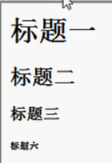<h3>标题三</h3>

…….

<h6>标题六</h6>

注：从h1-h6，标题的大小依次变大，同时标题会自动换行。

水平线标签：</hr>

属性：size：水平线的粗细。范围1-7.

Color：水平线的颜色。

特殊字符：在html中，一些如<>这种特殊字符是不能直接使用的，需要使用一些特殊字符，这些特殊符号我们称之为转义字符（实体），浏览器解析到实体时，会自动转换为对应的字符。

想要在页面显示“<html>这是网页的开始”

例：<body> <html>这是网页的开始 </body>

显示效果：这是网页的开始（这里将<html>当做是标签来解析）

如果想要对这<html>进行显示，需要使用特殊字符。、

“<”的转义字符是 &lt;

“>”的转义字符是 &gt;

“<html>”的转义字符：&lt;html&gt;

“ ”空格的转移字符：&nbsp/;（Non-Breaking Space）

版权符号的转义字符：&copy；

段落标签：用于表示内容的一个自然段，使用p标签来表示一个段落。P标签的文字，会默认独占一行，并且段和段之间会有间距。

### 4、列表标签：实现如下效果

显示效果：阿里巴巴

财务部

人事部

工程部

1、定义列表：<dl></dl>项目及其含义的列表，这个项目前面没有特殊的字符和数字、字母。

在dl中有 <dt></dt>上层内容

<dd></dd>下层内容

例：<dl>

<dt>阿里巴巴</dt>

<dd>财务部</dd>

<dd>人事部</dd>

<dd>工程部</dd>

</dl>

2、有序列表：<ol></ol>:每个列表项目前有数字或者字母的缩进列表。

显示效果：阿里巴巴

1、财务部

2、人事部

3、工程部

<ol>列表里有属性type 设置排序的方式：1(默认情况) a i

<ol>列表的里面有：<li>具体内容</li>

例:<ol type=“a”>

<li> 财务部</li>

<li> 人事部</li>

<li> 工程部</li>

</ol>

3、无序列表：

显示如下效果

特殊符号方框 财务部

特殊符号方框 学工部

标签：<ul></ul> 每个列表项目前有一个项目符号或者其他的符号缩进列表。

ul总可以添加属性值type：空心圆(circle)、实心方块(square)、实心圆(disc)默认为disc

例：<ul type=“circle”>

<li> 财务部</li>

< li> 人事部</li>

<li> 工程部</li>

</ul>

### 5、图像标签（image）

使用img标签来向网页引入一个外部图片，图像标签的作用要将图像放在网页上，首先将图像文件放在HTML文本文件所在的文件夹下，或者为了更容易组织放在名为Images的目录下。

#### 1、标签格式

<img src=”图片的路径” alt=“my image” width=”300” height = “400” />（source）

属性

src：标识图像文件，设置一个外部图片的路径

width：图片的宽度（像素为单位）

height：图片的高度（像素为单位）

alt（alternate text 替换文本））：关于图片的描述性文本。当用户看不到图像是，将看到alt属性指定的文本。搜索引擎可以通过alt属性来识别不同的图片。如果不写alt属性，则搜索引擎不会对img的图片进行收录。

宽度和高度两个属性如果只设置一个，另一个也同时会等比例调整大小。若两个值同时设定，则按照你指定的值来设置。

title：在图像可见时提供的图像的描述。

例：<img src = “b.jpg” width=”300” height = “400” />

当图片不存在是 显示显示图片的内容（alt这个属性兼容性差，有些浏览器不显示）

考虑到可能看到消息的用户情况是不同的，因此网页上的每个<img标签必须包含一个合适的alt属性。通常最好使用对图像的简短描述。

#### 2、对齐图像（图像一般为左对齐left 是text-align的默认值）css

1. 设置图片的位置

<div style="text-align:center"><img /></div>

<img style=”float:right”>

（1）水平对齐文本：

<div src=”路径” style=“text-align:center”>

<div src=”路径” style=“text-align:left”>

<img style=”float:left”>

<img style=”float:right”>

（2）垂直对齐图像（图像和文本的位置关系）

有时可能希望在一行文本中插入一个小图像，或将一行文本放在图像旁边作为标题。在这些情况下，如果可以控制文本和图像在垂直方向上如何对齐将很方便。图像的底部与文本的底部对齐，还是文本和图像的中间对齐?可以在下列选项和其他一些选项中进行选择。

要使图像的顶部与同一行中最高的图像或文本的顶部对齐，使用

<img style="vertical-align:text-top">。

要使图像的底部与文本的底部对齐，使用

<img style="vertical-align:text-botom">。

要使图像的中心与同一行中其他内容的中心对齐，使用

<img style="vertical-align:middle">。

要使图像的底部与文本的基线对齐，使用

<img style="vertical-align:baseline">。

例如：现在在网页中添加一些图像，并尝试使用text-align、vertical-align和float。

开始之前，先看看如何在网页中添加一张鱼的图像（fish.jpg）。

（1将图像文件fish.jpg复制到HTML文件所在的目录下（或者将图像放在它的当前位置并且确认记住这一位置）。

（2）使用文本编辑器，在HTML文件中要显示图像的位置添加<imgsrc="fish.jpg"alt="Bright Orange Goldfish with Bulging Eyes\">.

<p><img src="elcap\_sm.jpg"alt="E1 Capitan"width="100"height="75"style="vertical-align:text-top;"/>图片

<strong>E1Capitan</strong>is a 3,000-foot (910 m)vertical rock formationin Yosemite National Park.</p>（文本）

（3）如果要使图像居中，在<img>前添加<div style=\"text-align:center\">,然后在它后面加上</div>。要使文本围绕图像，在<img>标签中添加style=\"float:right\"或style=\"float:left\"。最后，直接在<img>标签中使用vertical-align来控制图像与相邻图像或文本之间的垂直对齐。

（4）如果还有时间的话，可以试着将多个大小不同的图像以不同的垂直对齐设置进行组合。

#### 3、图像变为连接

如果要显示多幅图像，这样的图像就不是很理想。这种情况下，最好创建较小的缩略图，链接到每幅图像的较大版本。这样就可以将缩略图安排在一个网页上，用户可以比较方便地看到所有内容，即使他们看到的只是要显示的一些样本。缩略图是使用图像链接改善网页的一种方式。

格式<a href=”路径”><img src=“图片名称”/></a>

例如：<a href="http://www.flickr.com/photos/nofancyname/614287355/\"><img

src\"tunnelview\_sm.jpg\"alt="Tunnel View\"width="100"

height="80"/></a>

(1)<a>标签将这些特殊图像链接到更大的版本，在这个例子中这些图像保存在外部服务器（Flickr)。

(2)除非另做声明，否则Web浏览器在图像链接边缘显示一个彩色矩形。与文本链接一样，通常矩形在还没有访问链接前是蓝色的，而访问后变为紫色——除非你在样式单中指定不同颜色的链接。因为通常都不希望显示这个难看的边框，因此应在<img>标签中包含样式style="border-style:none"。在这个例子中，border:none成为img元素的样式单输入项的一部分，因为我们两次使用相同的样式。

#### 4、使用背景图像

background-color:指定元素的背景颜色。虽然不与图像相关，但是它是背景相关属性集的一部分。

background-image:指定作为元素背景的图像，语法如：url（“imagename.gip)。

background-repeat:指定图像重复的方式，可以是水平或者垂直方向。默认（不指定任何值）情况下，背景将在垂直和水平方向都重复。其他的选项为：repeat（与默认

值相同）、repeat-x（水平）、repeat-y（垂直）和no-repeat（图像仅出现一次）。

background-position:指定图像开始相对于其容器的位置。选项包括：top-left(左上）、top-center(上中）、top-right(右上）、center-left(中左）、center-center(居中）、center-right（中右）、bottom-left（下左）、bottom-center（下中）、bottom-right(右下），以及具体的像素和百分比位置值。

可将所有规格放到一个属性中

body{

background:#ffffff url('imagename.gif") no-repeat top-right;

}

#### 5、图像映射

定义：图像映射是一个能对链接指示作出反应的图形或文本框。单击该图形或文本框的已定义区域，可转到与该区域相链接的目标 (URL)。

作用：有时候，你可能想要将图像作为导航，但是超出在网站上常见的基于按钮或者链接的简单导航的范畴。例如，你可能有一个具有医药信息的网站，希望显示人体的图像，链接到提供关于身体各部分的信息的页面。或者你有一个提供让用户可以点击的世界地图，用于访问各国的信息。你可以将图像根据用户点击的位置分为链接到不同文档的区域。这被称为图像映射（imagemap)，任何图像都可以组成一个图像映射。

除非在很特殊的情况下，否则不需要使用图像映射。通常使用多幅图像，将它们排列在一起，每幅图像作为一个单独链接指向不同的页面，这会比较简单，也更高效。

要创建图像映射，首先需要知道图像内要变为可单击链接的每个区域的数字像素坐标。

这些可单击链接又称为区域（area)。创建图像映射需要几个部分的信息：坐标、目标URL、链接标题、链接替换文本。

（1）创建用于图像映射的html

<map name=”map name”>(任何图像映射以此代码开始)

<area shape=”rect”cords=”100,136,116,152”href=<http://www.libin.com/> alt=”李斌公司” title=“李斌公司”>

area属性：

shape：指定该区域的形状 rect（矩形）circle（圆形） poly（不规则多边形）

coords给出区域的像素坐标。对于矩形，给出左上角的x、y坐标以及右下角的x、y坐标；对于圆形，给出圆心的x、y坐标和半径，以像素为单位；对于多边形，按连

接顺序列出所有顶点的x、y坐标。

href指定区域链接的页面。可以像在普通<a hre>链接标签中那样使用任何地址或文件名。

alt 让你能够提供与该区域形状相关联的一小段文字。当用户将鼠标指向该区域时，

大多数浏览器（除Firefox)将显示一个小窗口。这些文字为不理解图像映射的用户

提供提示，虽然小却很重要。Firefox在提供提示时，正确地在alt 属性之外使用title

属性，这也就是为什么应尽量为图像同时提供两个属性。

图像映射中的每个可单击区域都必须描述为一个区域，也就是说典型的图像映射由一系列区域组成。编写完<area>标签后，图像映射的定义就完成了，因此最后加上</map>结束标签。

1. 路径的介绍：（路径到不到会出现404）

如果你有许多文件，或者开始为网站中的内容建立一个组织结构，就应该将文件放到目录（或者“文件夹”）中，目录的名称反映其中的内容。例如，你的所有图像应该在“image”目录中，公司信息可以在“about”目录中等。不管你在自己的Web服务器上如何组织文档，都可以使用相对地址，它仅包含从一个页面找到另一个页面所需要的足够信息。

回忆一下第2章，你的Web服务器的文档根目录是Web内容的最高级目录。在Web地址中，文档根目录由前向斜杠（/)来表现。所有下级目录由相同类型的斜杠来分隔。

注：HTML总是使用斜杠“/”来分隔目录。不要使用反斜杠“”（这通常用在Windows)来分隔目录。记住，Web的一切都是向前发展的，所以使用前向斜杠。

分类：两类

绝对路径：提供了完整的URL和域名。

E:\迅雷下载\下载合集 。

<https://www.baidu.com/b.jpg>

相对路径：缺少完整域名的地址。一个文件相对于另外一个文件的位置。

相当于当前资源所在的位置。

三种写法：

1、html文件和图片在一个路径下，可直接写文件的名称。

<img src = “b.jpg” width=”300” height = “400” />

在html文件中，

2、在html中是用img文件下的4.jpeg（下层目录表示方法）

D:\code\ 4.html

D:\code\ img\4.jepg

在html中使用图片4.jpeg可已使用img\4.jepg来表示

<img src = “img\4.jepg” width=”300” height = “400” />

3、上层目录中的表示方法

D:\ code\4.html

D:\ 4.jpeg

图片在html的上层文件中

表示上层文件：../ 表示上层路径

<img src = “../4.jepg” width=”300” height = “400” />

表示上层的上层

<img src = “../../4.jepg” width=”300” height = “400” />

注：1、如果在网页中统一使用相对地址，将页面移到另一个文件夹、硬盘或Web服务器时，就不必修改链接。

2、提示：关于使用相对地址还是绝对地址，有一个通用规则，那就是在链接存储在一起的文件时应用相对地址，链接到其他地方——其他计算机、其他硬盘或Internet的其他网站上的文件时，应使用绝对地址。

3、链接到自己的网站中的页面和链接到外部Web内容的唯一区别是，链接到网站之外时，你必须包含内容的完整地址。完整的地址包括域名之前的http://，然后是文件的完整路径名如一个HTML文件、图像文件等）。当你

### 6、超链接标签：“anchor”，锚：连接到网站的特定位置。

1. 链接资源：存储网站的Web内容，最简单的方法是将所有的文件放在统一文件夹下，当文件以这种方式存储时，可用<a>标签来指定文件名链接他们。

<a href=”链接到资源的路径”>显示在页面上的内容</a>

属性：href：链接资源处的地址

target：指定了所链接的文件出现在名称为“窗口名”的框架窗口里。设置的打开方式、默认方式是当前的页面打开

\_blank :在一个新窗口打开

\_self :在当前页打开。（默认方式）

例如：你可能希望在较小的辅助浏览器窗口里提供信息，但是允许用户仍然看到主窗口中的信息。这种情况往往发生在单击一个动画演示、电影片段或者其他多媒体元素时。你还可能在链接到网站外的内容时选择新的浏览器窗口。

<a href=”链接到资源的路径” target= “self”>显示在页面上的内容</a>

如果在超链接链接资源不写任何内容时，默认打开的是该html文件位置。

在“链接到资源的路径”处填入#号时 不会跳出网页（当前的链接不需要跳转到任何地方时，加个#）

1. 定位资源（连接到想到的资源处）
2. 想要定位一个资源，需要定位一个位置。

<a id = “top”>顶部</a>

1. 回到这个位置

<a href=“#top”>回到顶部</a>

引入一个标签 pre：原样输出(是什么形式就输出成什么形式)

<pre>输出的内容<\pre>

注：1、通过<a>标签的id属性指定的锚名称必须以数字或者字母开头。所以

如果你想要为锚的ID编号，一定要以文本开始（如photol、photo2等）而不要只是用1、2。纯数字的ID在浏览器中能正常工作但是不能被验证为有效的XHTML代码。

1. 创建指定其他页面上指定锚的链接。

例如：<a href=”http://www.libin.com/a/b/c.html#top”></a>

如果已经在[www.libin.com](http://www.libin.com)页面上你连接到子目录下的资源可以是：

<a href= /a/b/c.html#top”></a>

### 7、表格标签 ：可以对数据进行格式化，使数据更加清晰

属性：<table></table>表示表格的范围

属性：border：表格线、数值表示表格线的宽度

bordercolor：表格线的颜色

cellspacing：单元格之间的距离

width：表格的宽度

height：表格的高度

table:<caption></caption>表示表格的标题

table：<tr> </tr>：表示行

（默认水平左对齐，并垂直居中）

tr中可以设置属性align ：表示表格中内容的对齐方式：

属性值：left center right

tr中<td> </td>表示一行中的单元格（table date）

td中可以设置属性align：表示表格中内容的对齐方式：

属性值：left center right

tr中<th></th>默认的表示居中和加粗

注：一个单元格的标签不会影响其他单元格，表格外的标签也不会影响表格中的信息。

表格的写法

<table border = “1” bordercolor = “blue” cellspacing= “0” width=“400” height=“150”>（）

表格起始

<tr align=“center”> <td> </td> <td> </td> <td> </td> </tr> 表格的第一行

<tr> <td> </td> <td> </td> <td> </td> </tr> 表格的第二行

<tr> <td width=“50%”> </td> <td width=30%> </td> <td width=“20%”> </td> </tr> 表格的第三行 （第一列占用百分之50 第二列占用百分之30 第三列百分之20）

<tr> <th> </th> <th> </th> <th> </th> </tr> 表格的第三行

</table >表格结束

注：表格设置为100%时表格将于浏览器等宽

1、合并单元格

colspan 跨列合并操作 <td colspan=“3”>人员信息 </td>

rowspan 跨行合并操作

|  |  |  |
| --- | --- | --- |
|  |  |  |
|  |  |
|  |  |

行数为3

单元格：第一行：3

第二行：2

第三行：2

<td rowspan=“3”>人员信息 </td>

从上到下 从左到右 依次数其中的格子数

### 8、表单标签 (这个标签特别的重要)

作用：可以提交数据到某个公司的服务器这个过程可以是使用表单标签实现。

例如：注册用户、收集信息、反馈信息和为网站体重搜索工具。

<form></form>:定义一个表单的范围

form属性：action 提交到的地址 ，不写时默认为当前的页面

例如<form action = “路径”></form>

属性 Method:表单的提交方式(常用的两种)

Get和post的两者的区别？

1、get：请求地址栏会携带提交的数据

post中不会携带

2、get请求的安全级别较低

3、get请求有数据大小的限制，post没有限制的

Enctype:一般请求下不需要这个属性，作文间上传时需要设置这个属性。

### 9、 输入项：可以输入或选择的内容的部分（输入项里需要有一个name）

大部分的输入项都可以使用 标签<input type=“输入类型的类型”/>

1. 普通的输入项：<input type = “text”/>
2. 密码输入项：<input type = “password”/>
3. 单选输入项：<input type = “radio”> radio是收音机的意思，老式的收音机是一排按钮，按下一个其他的都会弹起，类似于单选框的功能

例<input type = “radio”>男 <input type = “radio”> 女

此时男女的两个都可以选择。

必须有一个value值

其中还有name 属性，改属性在选项当中必须一样，可变为单选

例：<input type = “radio” name=“sex” value=“nan” checked=”checked”>男<input type = “radio” name=“sex” value=“nv” checked=”checked”> 女

默认选中：checked = “checked”

1. 复选输入项（多选） ： <input type= “checkbox”> 可以选择多个

其中还有name 属性，改属性在选项当中必须一样

必须有一个value值

默认选中：checked = “checked”

1. 文件输入项（文件上传），

<input type = “file”/>

1. 下拉输入项（不是在input输入项内）

<select name=“birth”>

<option value=“0”>请选择</option>

<option value=“1992” selected=“selected>1992</option>

<option value=“1993”>1993</option>

<option value=“1994”>1994</option>

</ select >

通过selected=“selected”来实现下拉选择框的默认选项

1. 文本域：<textarea colums=“10” rows= “10”></textarea>
2. 隐藏项(内容不会在页面上，但是存在与html文件里)

<input type=hidden”/>

1. 提交按钮

<input type = “submit”> 默认为“提交查询内容

<input type = “submit” value = “注册”/>

点击提交之后 参数的上传方式为 ？输入项name的值=输入的值&

参数类似于key-value的传递方式

不做任何设置是提交到当前页面

提交的演示：使用图片来提交。

<input type = “imag” src =“图片路径”/>

1. 重置按钮:回到输入的初始状态

<input type=”reset”/> 效果为 重置

<input type=”reset” value=“重置注册”/> 效果 重置注册

1. 普通按钮：

<input type = “button” value = “”/>

### 10、html中其他的标签的使用：

<b>Web</b> 效果： **Web 加粗**

<u>Web</u> 效果： Web 下划线

<i>Web</i> 效果： *Web*  斜体

<s>Web</s> 效果：~~Web~~删除线

<pre></pre> 效果：原样输出。

<sub></sub> 效果：下标 如6<sub>666</sub> 6666

<sup></sup> 效果：上标 如6<sup>666</sup> 6666

<div></div> 效果：<div>good</div> <div>good</div> 自动换行

<span></span> 效果：<span>good</span> <span>good</span>

在一行中显示

<p></p> 效果：段落标签 比br标签多一行

### 11、html的头标签的使用

Html由两部分组成 head和body 在head中的标签称为头标签

title：表示在标签上显示的内容

meta:设置页面相关的内容

实现页面跳转

<meta http-equiv(跳转请求)=“refresh” content=“3(三秒钟)；url=跳转的地址”> 规定时间内跳转道对应的地址

base：超链接的基本设置

<base target=\_blank/> body中的所有超链接打开都是重新打开页面

Link：可以引入一个外部文件，使用link标签可以引入css文件

### 12、框架标签

<frameset>

Rows:按照行进行划分

Cols：按照列进行划分

例：<frameset rows =”80,\*”> 两行第一行宽80，第二行为剩下的行宽

例：<frameset cols=“80，\*”> 两列第一列80 ，第二列为剩下的

<frame>：具体显示的页面

<frame name=”lowe\_left” (显示的页面名称) src = “b.html”（显示的页面路径）>

<frameset rows = "100,\*">

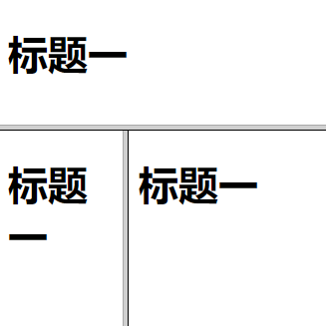 <frame name="花花" src="a.html"/>

<frameset cols = "100,\*">

<frame name="left" />

标题二

<frame name="right" />

实现网盘效果：点击标题一中的超链接，在标题二中实现超链接的显示

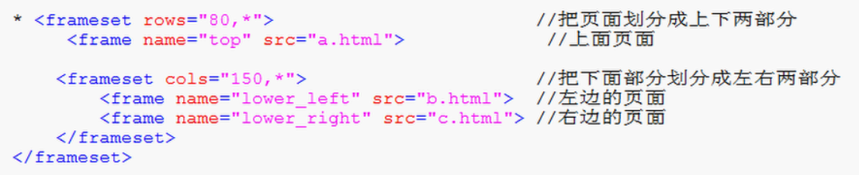

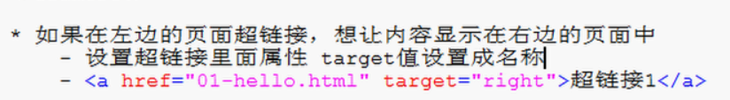

使用框架标签不能是用body 只能把body去掉

# 1、Css

## 1、 Css简介

层叠样式表(cascading Style Sheets)用来定义网页的显示效果。可以解决html代码对样式定义的重复，提高了后期样式代码的可维护性，并增加了网页的显示效果功能。Html标签的外观样式比较单一，颜色只有黑白，字体类型和大小无变化。总之一句话：Css将网页内容和显示样式进行分离，提高了显示功能。

层叠：一层一层的

样式表：很多的属性和属性

### 1.1十六精致颜色值

十六进制颜色格式为#rrggbb，其中rr、gg和bb是两位十六进制数值，分别表示颜色的红、绿、蓝部分。如果你不熟悉十六进制数字，不要着急。只要记住FF最大，00最小。在每个部分使用如下代码。–

FF意味着最大亮度。

CC意味着80%的亮度。

99意味着60%的亮度。

66意味着40%的亮度。

33意味着20%的亮度。

00意味着没有这个颜色成分。

## 2、css和html的结合方式：四中结合方式

1. 在每个html的标签上面都有一个属性 style，把css和html结合在一起。

属性名称：属性值；属性名称：属性值；

例如：<div style=”background-color:red;color:green”>天道酬勤</div>

1. 使用HTML的一个标签实现<style>标签，写在和head里面

<style type = “text/css”> //文档样式表开始类型为Css样式

Div{页面中所有的Div采用次样式 //选择器

Background-color:red;//字体的背景颜色

Color：red；字体颜色//属性：属性值；

}

</style> //声明文档样式表结束

1. 在style标签里面 适用语句

@import url(css的文件的路径)

第一步，创建一个css文件

<style type = “text/css”> //css的文本

@import url(div.css)

</style>

div.css文件里的代码 修改效果时 只需要修改css文件

Div{

Background-color:red;//字体的背景颜色

Color：red；字体颜色

}

1. 使用头标签link，引入外部的css文件
2. 创建一个css文件
3. 引入css文件

<head>

<link rel=“stylesheet” type=”text/css” href=”文件路径”/>

</head>

注：第三中结合方式，在某些浏览器下不起作用，一般选用第四种方式

## 4、css的优先级

由上到下、由外到内、优先级由高到低（，一般情况下后加载的优先级高）

5、选择器（选择符）：要使用css对HTML页面中的元素实现一对一，一对多或者多对一的控制，这就需要用到CSS选择器。(共享样式)

格式：选择器名称{属性名：属性值 ；属性名 属性值………..}

1. 基本选择器（三种）

标签选择器：使用标签名作为选择器的名称

<style type = “text/css”> //css的文本

Div{//开始制定样式规则

Background-color:red;//字体的背景颜色

Color：red；字体颜色

}

P {

Background-color:green;//字体的背景颜色

}

</style>

<div>天地不仁以万物为刍狗<div>

<p>天地不仁以万物为刍狗<p>

Class 类选择器

每个HTML标签都有一个属性class

<style type = “text/css”> //css的文本

div.haha{//开始制定样式规则

Background-color:red;//字体的背景颜色

Color：red；字体颜色

}

p..haha{

Background-color:red;//字体的背景颜色

Color：red；字体颜色

}

.haha{//只要类名相同的设置相同的属性值

Background-color:red;//字体的背景颜色

Color：red；字体颜色

}

</style>

<div class=”haha”>天地不仁以万物为刍狗</div>

<p class=”haha”>天地不仁以万物为刍狗</div>

id选择器：每个html标签上面都有一个属性 id

<style type = “text/css”> //css的文本

Div#1{

Background-color:red;//字体的背景颜色

Color：red；字体颜色

}

P#2 {

Background-coslor:red;//字体的背景颜色

Color：red；字体颜色

}

#1{//只要id相同的设置相同的属性值

Background-color:red;//字体的背景颜色

Color：red；字体颜色

}

</style>

<div id=”1”>天地不仁以万物为刍狗</div>

<p class=”1”>天地不仁以万物为刍狗</div>

三个选择器的优先级

class选择器大于标签选择器

iD选择武器大于class选择器

style选择器的优先级大于id

style>id选择器>class选择器>标签选择器

## 4、css的扩展选择器（三种）（不太重要）

### 1、关联选择器

<div><p>wwwwww<p><div>

设置div标签里面的p标签的样式、嵌套标签里的样式

<style type = “text/css”> //css的文本

div p{//关联选择器

Background-color:red;//字体的背景颜色

Color：red；字体颜色

}

</style>

<div><p>wwwwww<p><div>

### 2、组合选择器

<div>天地板是UR恩以万物为仓储狗</div>

<p>天地不仁以万物为<p>

把div和p标签设置成相同的格式

<div><p>wwwwww<p><div>

设置div标签里面的p标签的样式、嵌套标签里的样式

<style type = “text/css”> //css的文本

Div，p{//关联选择器

Background-color:red;//字体的背景颜色

Color：red；字体颜色

}

</style>

<div><p>wwwwww<p><div>

<p>wwwwww<p>

3、伪类元素选择器：css里提供了一些定义好的样式，直接可以拿过来使用

比如超链接的状态

原始状态 鼠标放上去的状态 点击 点击之后（标题的颜色改变）

：link ：hover ：active ：visited

对四个状态烦人显示进行修饰

<style type = “text/css”> //css的文本

a :link{

backgrounf-color:red;

}

a :hover{

backgrounf-color:red;

}

a : active{

backgrounf-color:red;

}

a :visited {

backgrounf-color:red;

}

</style>

1. css中的盒子模型：在进行布局前需要把数据封装到一块一块的区域内，这个区域的专业数据就叫做盒子。（一般用div表示这个区域）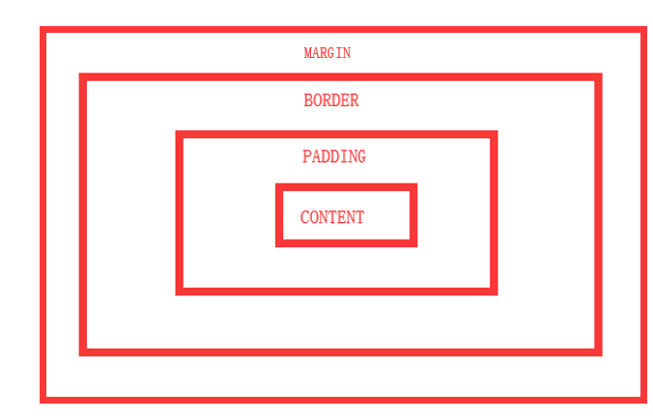

边距是元素之外的区域。它绝没有颜色，始终是透明的。

边框从元素的周围扩展，在填充之外。边框可以有多种类型、宽度和颜色。

填充存在于内容外围并且继承内容区域的背景颜色。

内容被填充包围。

div#d2{

width：250px；

height:100px；

background-color:#ff0000；

border:5px solid #000000；

margin:10px；

padding：10px；

}

总宽度：宽度+左填充+右填充+左边框+右边框+左边距+右边距

总高度：高度+上填充+下填充+上边框+下边框+上边距+右边距

总宽度 300=200+10+10+5+5+10+10

总高度 100+10+10+5+5+10+10

### 1、边框（border）属性值：它用于在元素四周建立一个可见的方框或部分边框。

border统一设置

Border -top 上边框

Border- bottom 下边框

Border – left 左边框

Border – right 右边框

<style type = “text/css”> //css的文本

div{

width:200px;

height:s100px;

border：2px solid blue(粗细 直线 颜色)

}

</style>

<div>aaaaaaaaaaaaaa <div>

属性：border-width:边框的宽度。

border-color:边框的颜色。

例如：border-color：blue；

border-style:边框的样式。

border:边框的所有边。

border-width属性用于指定边框的宽度，通常以像素为单位，如下列代码所示：

border-width:5px；

border-style：边框的样式

solid:单实线。

double：双实线。

dashed:虚线。

dotted:点线。

groove:沟线（groove)。

ridge:脊线（ridge)。

inset:内陷边框。

outset:外凸边框。

none:无边框。

border-style属性的默认值为none，这就是为什么除非将border属性设置为其他类型，否则元素没有边框的原因。最常见的border样式是solid和double。

### 2、内边距 padding

Padding 统一设置上下左右：四个外边距

Padding-top

Padding-bottom，

Padding-right

Padding-left

padding：12px 8px；元素上下距离边框为12px，左右距离边框为8px

padding：12px 8px 12px 8px；上右下左为12px 8px 12px 8px

<style type = “text/css”> //css的文本

div{

width:200px;

height:s100px;

border：2px solid blue(粗细 直线 颜色)

}

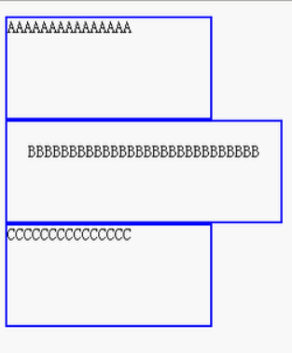#div21{

padding:20px;

}

#div22{

padding-left:40px;

}

</style>

<div id=”div21”>aaaaaaaaaaaaaa <div>

<div id=”div22>aaaaaaaaaaaaaa <div>

<div id=”div23>aaaaaaaaaaaaaa <div>

使用padding：20px 使用padding统一设置

也可以分别设置 有四条边

### 3、外边距

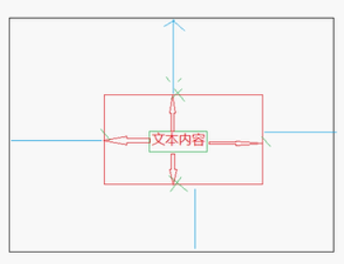

Margin 可以统一设置也可分别设置

长度可以为,像素、点、ems或者是百分比

百分比：指占整个页面的大小为25%

margin-top：25px；

margin-right：25px；

margin-bottom：25px；

margin-left：25px；

顺序为从上开始，顺时针旋转，称之为TRBL其他属性亦可。

也可以统一设置为

margin：25px 25px 25px 25px； 相当于 margin：25px；

<style type = “text/css”> //css的文本

Div{

Width:200px;

Height:100px;

Border：2px solid blue ;(粗细 直线 颜色)

}

#div22{

Margin：20px

}

#div22{

Margin -left:30px;

}

</style>

<div id=”div21”>aaaaaaaaaaaaaa <div>

<div id=”div22>aaaaaaaaaaaaaa <div>

<div id=”div23>aaaaaaaaaaaaaa <div>

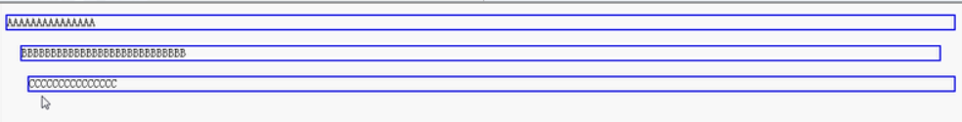div 边框的浏览器还是有一些边距，可加入以下代码消除

Body{

margin：0px

}

div与div之间仍然有边距，在算边距时要考虑到div的边框的像素，否则可能会有边框重叠。

附件：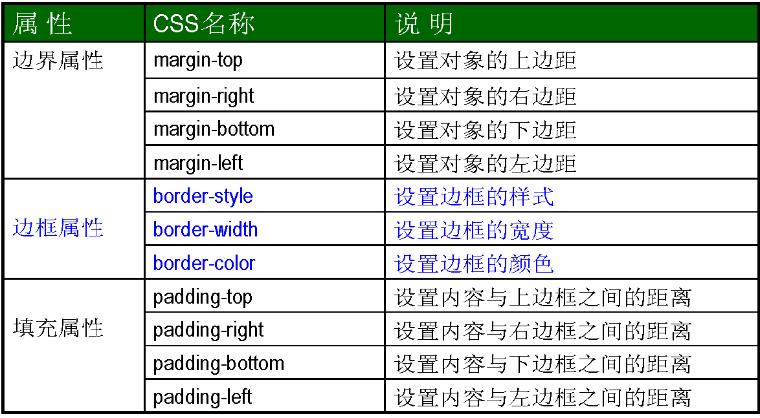

## 6、css的布局漂浮：

float的三个属性：

none：默认值。对象不飘浮。

1eft:文本流向对象的右边。

right文本流向对象的左边。

<style type = “text/css”> //css的文本

Div{

Width:200px;

Height:s100px;

Border：2px solid blue(粗细 直线 颜色)

}

#div41{

Float：left

}

#div42{

Margin -left:30px;

}

</style>

<div id=”div41”>aaaaaaaaaaaaaa <div>

<div id=”div42>aaaaaaaaaaaaaa <div>

<div id=”div43>aaaaaaaaaaaaaa <div>

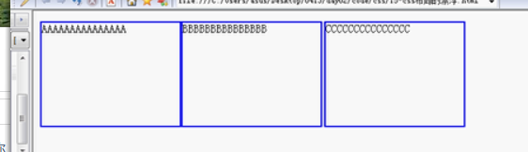

## 7、css的布局的定位

Position

属性：absolute ：将对象从文档流中拖出、

relative ：相对定位，对象不可重叠

不会把对象从文档流中该拖出去

可以使用top bottom left 和right进行定位，设置值。

<style type = “text/css”> //css的文本

Div{

Width:200px;

Height:s100px;

Border：2px solid blue(粗细 直线 颜色)

}

#div41{

Position：absolute；

Top：50px；

Left：80px

}

#div42{

}

#div43{

}

</style>

<div id=”div41”>aaaaaaaaaaaaaa <div>

<div id=”div42>aaaaaaaaaaaaaa <div>

<div id=”div43>aaaaaaaaaaaaaa <div>

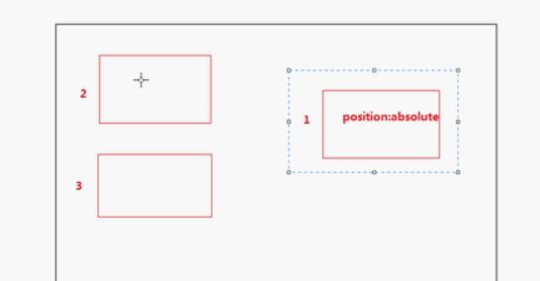

此时 div1 在2上方飘着

<style type = “text/css”> //css的文本

Div{

Width:200px;

Height:s100px;

Border：2px solid blue(粗细 直线 颜色)

}

#div41{

Position：relative；

Top：50px；

Left：80px

}

#div42{

}

#div43{

}

</style>

<div id=”div41”>aaaaaaaaaaaaaa <div>

<div id=”div42>aaaaaaaaaaaaaa <div>

<div id=”div43>aaaaaaaaaaaaaa <div>

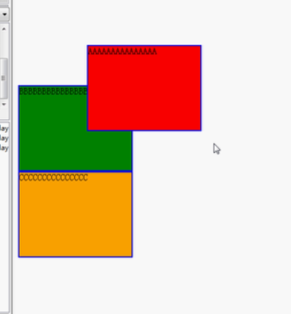

## 8、在网页中使用多媒体

在将多媒体包含到网站之前，要记住不是所有用户都具有能够播放你的媒体类型的设备，也不是所有用户都有快速传输大文件的宽带连接。始终警告你的访问者：他们所点击的链接将带给他们多媒体文件，并且提供给他们查看或者聆听该内容的选择一—不要强迫他们使用这些文件。

### 链接多媒体文件

格式：<a href=”movie.mov”>click video</a>

当用户单击“click video”时,视频文件hockey.mov将传输到其计算机上。他安装的助手应用程序或插件将在文件下载完毕时自动启动。如果没有找到与AVI兼容的助手程序或插件，网页浏览器将为用户提供一个下载适当插件或将视频保存到硬盘中供以后浏览的机会。

1. 嵌入多媒体文件

<object>标签网页中嵌入各种多媒体的首选方式。用于代替一些Html源代码中人能看到的<embed/>标签。

将多媒体文件嵌入到页面中产生一组软件控制，使文件能够直接播放——不需要辅助窗口，也没有必要离开所在的页面。下面是使用<object>标签嵌入前面看到的池塘视频的代码：

<object classid="CLSID:6BF52A52-394A-11d3-B153-00C04F79FAA6"

width="320"height="305">

<param name="typ"value"videox-ms-wmv"/>

<param name="URL"value="pond.wmv"/>

<param name="uiMode"value="full"/>

<param name="autoStar"value="false"/>

</object>

属性：classid：最复杂的部分是<object>标签的classid属性，它设置为一个很长的字母数字编号。这个编号是Microsoft Windows 媒体播放器的全局ID（global ID），它告诉<object>标签将Windows媒体播放器嵌入网页中以播放视频剪辑。你可以将这段代码复制并粘贴到自己的网页中。

width和height：<object>标签的width和height属性决定嵌入的Windows Media Player窗口的大小。如果没有设置这两个属性，有些浏览器将自动调整窗口的大小以适应内容，而有些将不显示内容一因此要安全地播放，应将这两个属性设置为多媒体内容播放时的大小。

<param>:负责指定关于如何播放剪辑的更多细节

属性：name和vlaue 负责将数据（value）同特定设置（name）关联起来。 type参数：指定要播放的媒体对象的标识符

MIME类型是唯一标识Internet上不同类型的媒体对象的标识符。MIME是Multipurpose

Internet Mail Extensions(多用途Internet邮件扩展)的缩写，之所以取这样的名字，是因为MIME类型原来是用于表示电子邮件附件的。这些MIME类型应在<object>标签的type属性中使用，用于标识data属性引用的多媒体对象类型。下列常见的声音和视屏格式。

WAV音频：audio/x-wav。

AU音频：audio/basic。

MP3音频：audio/mpeg。

MIDI 音频：audio/midi。

WMA音频：audio/x-ms-wma。

RealAudio:audio/x-pn-realaudio-plugin。

AVI：video/x-msvideo。

WMV:video/x-ms-wmv。

MPEG视频：video/mpeg。

QuickTime:video/quicktime。

1. 使用多媒体的技巧
2. 不要在页面中包含多媒体并且将它设置为页面装入时自动播放。始终让用户选择开始（和结束）音频或者视频。
3. 只要可能，让用户选择多媒体播放器。不要将自己限制在仅能用一种类型的播放器或者在一种操作系统上播放的多媒体内容。
4. 多媒体文件比典型的图像和文本文件大，这就意味着你必须在Web服务器上有存储它们的空间，请求它们也就需要传输带宽的分配。
5. 如果你的网站完全是音频或者视频，提供很少的文本或者图像，要理解你的一些目标用户因为他们的系统或者带宽的限制不能看到或者听到你所介绍的内容，为这些用户提供其他得到你的信息的选项。
6. 利用免费的在线视频宿主服务，比如You Tube(http://www.youtoube.com/)。You Tube不仅提供视频剪辑的存储，还将提供给你将视频插入你的网页所需的代码。图12.4所示为YouTube的“世界上最可爱的宠物”页面。如果你从图中所示的“Embed”区域复制并且粘贴文本，你将得到如下代码：

## 9、框架

## 1、建立框架集

框架集文档是一个HTML页面，指示Web浏览器将窗口分为几个框架，并指定每一框

架应显示哪个网页。框架集文档实际上并不包含内容，它只是告诉浏览器要加载哪些网页以及如何在浏览器窗口中排列这些网页。

1框架标签<frameset>

属性：rows框架下上相邻

Cols:框架左右相邻

属性值：像素，“\*“代表占据剩下的全部

当以像素为单位指定框架的大小，最好在相同框架集中包含至少一个可变\*宽度的框架。

例如<frameset rows=”50,\*”>

不能知道用户浏览网页时窗口的大小，一般使用百分比指定，

例如：<frameset cols=“20%,80%”>

2、单独框架<frame>

位置：包含在<frameset>中

属性：src:框架中加载的网页地址。如果是一个图像，也可以是图像的链接。

name:框架的名称，用来标识框架。也可用id。

scrolling：是否显示滚动条。

属性值：auto：需要时显示

yes：始终显示(不需要)

frameborder：0

framespacing：

1. 框架和窗口之间的链接：

框架代码：<frameset>

<frame src=”top.html” name=”top”/>

<frame src=”home.html” name=”main”/>

<frameset/>

网页代码

<a style=”color:#ffffff” href=”services.html” target=”main”>service</a>

## 2、内联框架